 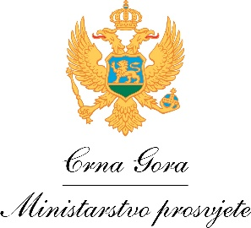

Education, Audiovisual and Culture Executive Agency

Erasmus+: Education and Youth Policy Analysis

**PROMOCIJA EURYDICE AKTIVNOSTI**

**Agenda**

**Mjesto održavanja:** Podgorica, prostorije Ministarstva prosvjete, Vaka Đurovića bb, drugi sprat

**11 Septembar, 2017**

**15.00-17.30 Oficijelni sastanak sa predstavnicima crnogorske Eurydice Nacionalne jedinice**

Nathalie Baidak, Izvršna agencija za obrazovanje, audiovizuelnu djelatnost i kulturu Evropske unije, Brisel

Predstavnici crnogorske Eurydice Nacionalne jedinice

**12 Septembar, 2017**

**10.00 – 10.15 Pozdravna riječ**

Arijana Nikolić-Vučinić, generalna direktorica, Direktorat za predškolsko i osnovno obrazovanje i vaspitanje i obrazovanje i vaspitanje lica sa posebnim obrazovnim potrebama

**10.15 – 10.30 Značaj učešća Crne Gore u Eurydice mreži**

Biljana Mišović, kontakt osoba Nacionalne jedinice Eurydice

**10.30-11.00 Prezentacija publikacije *Ključni podaci o nastavi jezika u školi u Evropi – 2017***

Nathalie Baidak, Izvršna agencija za obrazovanje, audiovizuelnu djelatnost i kulturu Evropske unije, Brisel

**11.00-11.30 Značaj publikacije *Ključni podaci o nastavi jezika u školi u Evropi – 2017* za Crnu Goru**

Divna Paljević-Šturm, Ispitni centar

**11.30-12.00 Kafe pauza**

**12.00-12.15 Prezentacija *Modernizacija visokog obrazovanja u Evropi: akademsko osoblje – 2017***

Nathalie Baidak,Izvršna agencija za obrazovanje, audiovizuelnu djelatnost i kulturu Evropske unije, Brisel

**12.15- 12.45 Značaj publikacije *Modernizacija visokog obrazovanja u Evropi: akademsko osoblje -2017* za Crnu Goru**

Tamara Tovjanin, Ministarstvo prosvjete

**12.45 – 13.00 Promovisanje opisa nacionalnih obrazovnih Sistema**

Biljana Mišović, kontakt osoba Nacionalne jedinice Eurydice

**Kraj sastanka**